

**popularizační sdělení - oprava**

statistická analýza dat, PSY717

**Jana Krčová**

360891, Mediální studia a žurnalistika, psychologie

Vyučující: Mgr. Stanislav Ježek, Ph.D.Datum odevzdání: 1. 6. 2013

**Fakulta sociálních studií MU, 2012/2013**

**Čtvrtina dospívajících narkomanů si závislost přenáší do dospělosti, s problémy v životě se však potýkají i abstinující**

Vědci z Psychiatrického centra Praha a Centra adiktologie při Lékařské fakultě Univerzity Karlovy provedli na území hlavního města výzkum, který měl za úkol přiblížit, jak ovlivňuje drogová závislost v dospívajícím věku životní situaci v mladé dospělosti. Zaměřili se na oblast zdraví, sociálního postavení a s ním souvisejících možností i na psychologické aspekty. Studie měla dvě fáze, realizované s časovým odstupem. V letech 1996–1998 byli dotazováni uživatelé tvrdých drog s průměrným věkem 17 let. Stejní lidé byli osloveni i o 14 let později. Výsledky zkoumání potvrdily obecnou domněnku, že závislí, nebo již abstinující, to mají v životě složité.

Z původních 124 účastníků průzkumu se v druhé vlně podařilo vyšetřit celkem 52 osob. Z nich čtvrtina přiznala, že i nadále drogy užívá. Nejčastěji se jedná o heroin či pervitin, jak tomu bylo i v době prvního testování. Zbylé osoby abstinují. S problémy vyplývajícími z narkomanie se však potýkají obě skupiny. V jaké míře tyto komplikace odlišují bývalé a pokračující závislé?

***Problémy v práci, partnerském životě i sama se sebou***

Závislí, ať už bývalí, nebo pokračující, přiznávají těžkosti s uplatněním na trhu práce. Práci na plný či částečný úvazek má v průměru polovina z nich (viz grafy A a B). Co se týče zaměření, u problémové skupiny se polovina ze zaměstnaných věnuje manuálním profesem, u abstinujících je to necelých 40 %.

Graf A Graf B

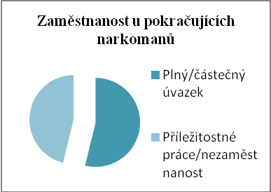 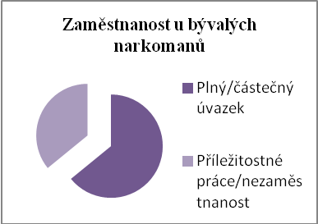

Skutečnost těchto pracovních komplikací a nižšího zařazení lze přisuzovat nevalným studijním výsledkům. 54 % abstinujících a 77 % závislých zvládlo pouze základní vzdělání, případně vyučení. Pro porovnání – u lidí stejného věku v populaci je běžné středoškolské nebo vysokoškolské. V otázce partnerských vztahů se vědci snažili zjistit, zda dotazovaní žijí v trvalých svazcích definovaných uzavřeným manželstvím. U aktuálně závislých se jedná o 20 %, u abstinujících šlo o 36 %. Neméně významnou zkoumanou oblastí je psychické zdraví. Výsledky ukázaly, že třetina lidí z jedné i druhé skupiny musela být léčena pro nějakou psychiatrickou poruchu, nejčastěji depresivního typu.

***Závislost se do života zapíše výrazným písmem***

Provedený průzkum tedy ukázal, že rozdíly mezi dospívajícími narkomany, kteří v užívání drog pokračují i v dospělosti, a těmi, co i přes stejně intenzivní závislost v dospělosti abstinují, existují. Dotazovaní závislí jsou na tom oproti abstinujícím hůře v oblasti zdraví, rodinných vztahů i práce. Obtíže v pracovním uplatnění jsou však výrazné i pro ty, kterým se podařilo drogovou kariéru ukončit. Problémy s drogami jdou tedy ruku v ruce s nejrůznějšími překážkami v životě a déle trvající závislost předurčuje, že tyto překážky budou nabývat stále větších rozměrů.

Tyto závěry si lze připomenout na známém případu drogově závislé Katky, s níž byly natočeny dva celovečerní časosběrné dokumenty režisérkou Helenou Třeštíkovou. Obdobně jako účastníci popisovaného výzkumu, ani narkomanka Katka dle dostupných informací nezapadá do běžného koloritu života, tím spíše kvůli své pokračující závislosti. A nelze ani předpokládat, že do něj někdy zapadne. I kdyby dokázala abstinovat, její ztráty na poli vzdělání, zdraví a sociální adaptace jsou tak velké, že bude velice náročné a zdlouhavé je dohnat.

Líbí se mi, jak jste svůj text doplnila, i když co se týče rodinných vztahů, tam to máte pořád nepřesně. Opravu považuji za dostatečnou. 10b